
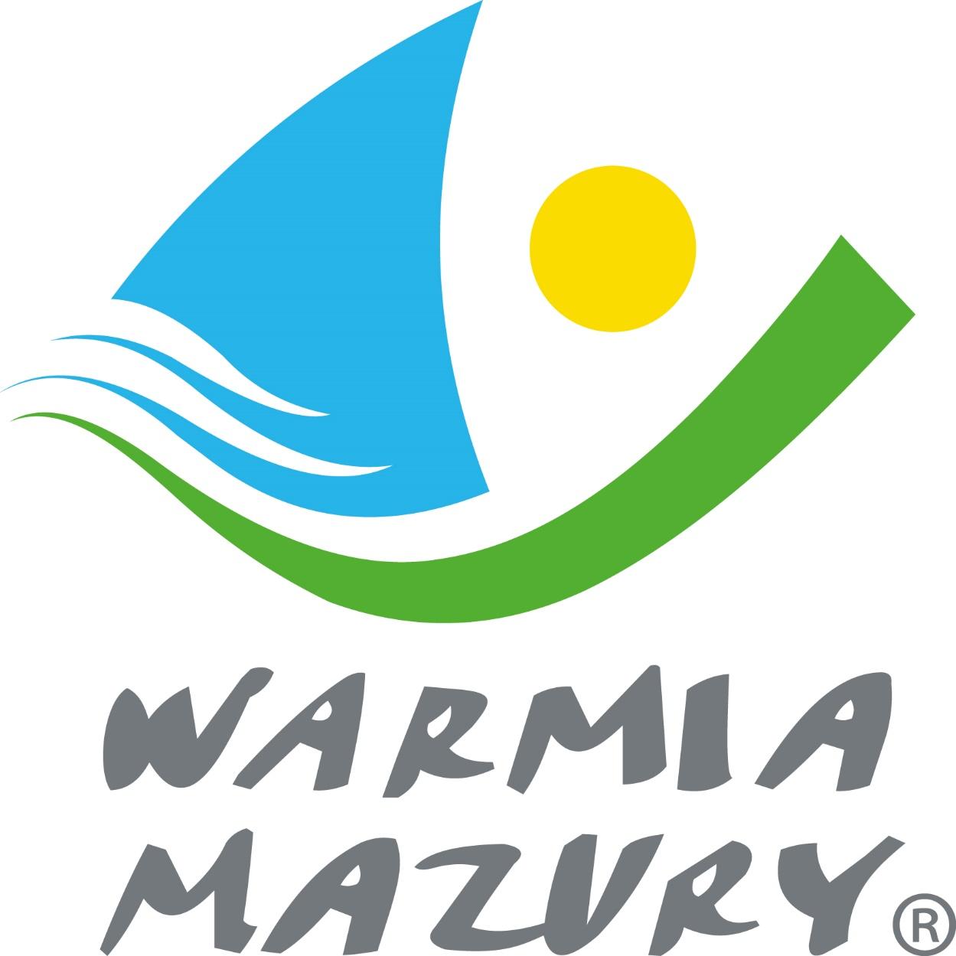
KOMUNIKAT KOŃCOWY
WARMIŃSKO – MAZURSKIEGO SZKOLNEGO ZWIĄZKU SPORTOWEGO

(WPISAĆ SZCZEBEL ZAWODÓW)
(WPISAĆ DYSCYPLINĘ DZIEWCZĄT/CHŁOPCÓW KATEGORIĘ WIEKOWĄ)

(WPISAĆ DATĘ I MIEJSCE)

WYNIKI:
(Wpisać wszystkie wyniki)

KLASYFIKACJA KOŃCOWA:
(Wpisać zajęte miejsca)

SKLAD DRUŻYN Z TRZECH PIERWSZYCH MIEJSC ORAZ NAZWISKO TRENERA:
(Wpisać imiona i nazwiska zawodników oraz nazwę szkoły)

Zawody były współfinansowane przez Ministerstwo Sportu i Turystyki oraz realizowane przy wsparciu finansowym Samorządu Województwa Warmińsko – Mazurskiego.

Dariusz Marchlewski

Przewodniczący W–MSZS

